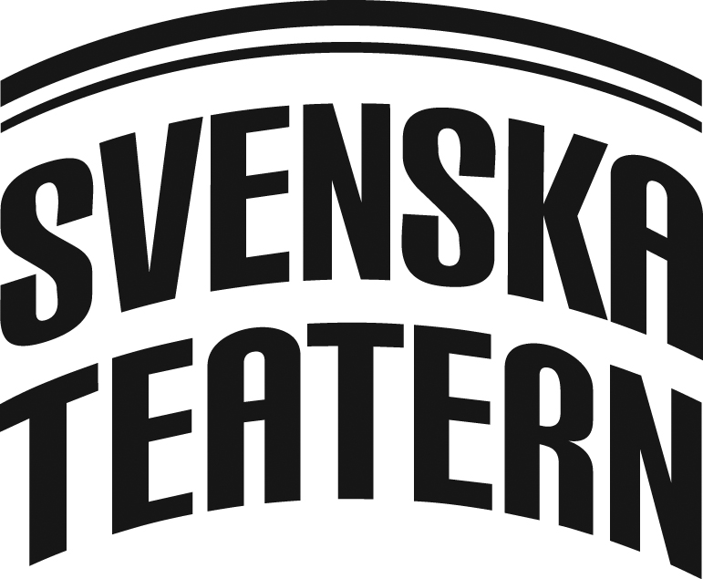
Svenska Teatern, Norra esplanaden 2, Helsingfors
http://www.svenskateatern.fi
LEHDISTÖTIEDOTE 2.8.2019 - julkaisuvapaa

Svenska Teatern satsaa suomenkieliseen yleisöön

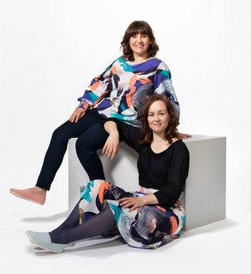
• kaksi yleisötyöntekijää, joista toisen työ suuntautuu suomenkieliseen yleisöön
• kaikki esitykset tekstitetään suomeksi
• lisää suomenkielistä tiedotusta ja markkinointia
• teatterin ohjelmistolehti julkaistaan myös suomenkielisenä Helsingin Sanomien välissä
• opastuksia, teosesittelyitä ja satuhetkiä suomeksi ym.
• työpajoja suomenkielisille oppilaille

Miksi Svenska Teatern satsaa suomenkieliseen toimintaan?

Haluamme toivottaa kaikki tervetulleiksi kauniiseen teatteriimme kielestä riippumatta.
Haluamme madaltaa suomen- ja monikielisten kynnystä tulla Svenska Teaterniin.
Tarvitsemme korkealaatuisiin produktioihimme laajemman yleisöpohjan.
Haluamme olla yksi pääkaupungin luontevimpia vierailukohteita.
Toivomme yksinkertaisesti, että Svenska Teatern olisi kaikkien teatteri!

Svenska Teatern on Suomen ruotsinkielinen kansallisnäyttämö. Näyttämökielemme on siis ruotsi, mutta tämän satsauksen ja Svenska Kulturfondenin tukeman Hallå-projektin ansiosta, voimme tänä syksynä kutsua myös suomenkieliset entistä saavutettavampaan teatteriin.
Osa näytöksistä tekstitetään myös englanniksi.

Juulia Salonen on Svenska Teaternin uusi yleisötyöntekijä – hänen kohteenaan on suomenkielinen yleisö

Juulia Salonen on kaksikielinen kulttuurin monitoimija, jolla on laaja kokemus erilaisista työtehtävistä. Hän on aikaisemmin työskennellyt mm. muusikkona, mutta myös erilaisissa pedagogisissa projekteissa sekä koordinaattorina ja tuottajana. Hän aloitti työnsä teatterissa maaliskuussa.

- Olen jo huomannut, että moni suomenkielinen ei tunne tätä taloa eikä suomenkielistä tekstitystä. On ollut tosi jännittävää ja antoisaa aloittaa kaksikielisen ja suomenkielisen toiminnan suunnittelu. Olen päässyt pohtimaan yleisötyömuotoja, joissa voisimme vielä paremmin ottaa kaikki mukaan, Salonen sanoo.

Svenska Teaternilla on ollut mittavaa yleisötyötä vuodesta 2010. Talon toinen draamapedagogi Noona Leppinen on työskennellyt talossa yhdeksän vuotta. Hän on innoissaan syksyn lisääntyvästä kaksikielisestä tarjonnasta.

- Olen ylpeä viime kauden 5000 kävijän osallistujamäärästä ja innostunut yhteistyöstä Juulia Salosen kanssa. Kun meitä on nyt kaksi, voimme tarjota vahvan ja sisällöltään monipuolisen ohjelman, jonka olemme yhdessä suunnitelleet, sanoo Leppinen

Teatterin muuttaminen saavutettavaksi myös suomenkielisille yleisölle, oli ensimmäisiä asioita joihin uusi teatterinjohtaja Joachim Thibblin tarttui aloittaessaan 2018.

- On ollut ilahduttavaa nähdä, että niin monet suomenkieliset ovat huomanneet, kuinka hieno elämys teatterikäynti Svenska Teaternissa on, hän sanoo.

Lue ohjelmistolehtemme suomeksi täältä: LINKKI
https://www.lukusali.fi/index.html?p=Svenska%20Teatern&i=2e9d56f4-8c12-11e9-ab89-00155d64030a

PRESSIKUVAT: https://flic.kr/s/aHsmFGWzTs

Syksyn suomenkielinen ja monikielinen yleisötyö -> Seuraava sivu

Syksyn suomenkielinen ja monikielinen yleisötyö

TEOSESITTELYT

I DET STORA LANDSKAPET
Tiistai 29.10. klo 18.20 NICKEN -näyttämöllä
Torstai 5.12. klo 18.20 AMOS -näyttämön lämpiössä
Teosesittelyssä kerrotaan näytelmästä etukäteen. Tutustut näytelmän henkilöihin ja maailmaan. Esittely pidetään selkosuomeksi.

THE PLAY THAT GOES WRONG
Keskiviikko 9.10. klo 18.20 AMOS -näyttämön lämpiössä

VI SOM ÄR HUNDRA
Torstai 24.10. klo 18.20 AMOS -näyttämön lämpiössä

TEATTERIKERROKSET

Tervetuloa kurkistamaan kulissien taakse opastetulle teatterikierrokselle!
Kulissikierroksen hinta 5€/lippu, kesto noin 75 minuuttia. Lisäksi kierroksia tilauksesta.
Maanantai 7.10. klo 13.30
Maanantai 18.11. klo 17.00

LASTEN MARRASKUU

- Perheiden lauantai. Lasten Marraskuun säkenöivä avajaisjuhla 2.11. klo 10-14
Perheiden lauantai on Lasten Marraskuun säkenöivä avajaisjuhla NICKEN -näyttämöllä. Juhlimme kummitusteemalla 2.11. klo 10-14. Juhlissa kuullaan jännittäviä tarinoita teatterin kummituksista, kokeillaan teatteripukuja ja koetaan kaikenlaista muuta hauskaa koko perheen voimin! Vapaa pääsy!

- Satutuokiot teatterimaustein, suomeksi marraskuussa keskiviikkoisin klo 10
Olipa kerran… ihan uusi satu jota kukaan ei vielä ole kokenut!
Uusi tarina on syntymässä ja sinä voit olla ensimmäinen, joka sen kokee. Teatterin taika johdattaa yleisön sadun jännittävään maailmaan.

- *BNICK* Pienten teatterikylpy. Kaksikielinen, maanantaisin
Teatterikylvyssä tutustutaan teatterin maailmaan lempeästi eri aisteja hyödyntäen, herkässä vuorovaikutuksessa yleisön kanssa. Teatterikylpy sopii niin ruotsin- kuin suomenkielisille vauvoille. Alle yksivuotiaille tutun aikuisen seurassa. Maksuton, ilmoittautuminen teatterin lippukassan kautta. Paikkoja rajoitetusti.
Ma 4.11 klo 10 & 11.30 ja Ma 18.11 klo 10 & 13.00

SCENMÅNDAG (LAVAMAANANTAI)

Scenmåndag on Svenska Teaternin keskusteluille ja kohtaamisille tarkoitettu avoin tila. Yhtenä maanantaina joka kuukausi järjestämme keskusteluita, väittelyitä, taiteilijatapaamisia ja vastaavaa ohjelmaa. Tarjolla ajankohtaisia teemoja ja kiinnostavia osallistujia. Tapahtumat ovat ilmaisia ja baari on avoinna!

Maanantai 28.10 klo 18
Globe Art Point Talks @ Svenska Teatern: Onko vähemmistöillä vähemmän kulttuurisia oikeuksia?

YLEN radio-ohjelmastaan tutut Mahadura & Özberkan johtavat keskustelua ajankohtaisessa talk showssa, vierainaan poliittisia vaikuttajia, julkisuuden henkilöitä ja taiteilijoita. Mitä maan tuore hallitus aikoo tehdä turvatakseen vähemmistöjen kulttuuriset oikeudet? Onko vähemmän todellakin vähemmän, vai voisiko se olla yhtä paljon? Vauhdikas ja ajatuksia herättävä ilta luvassa – tule mukaan! Yhteistyössä Svenska Teatern ja Globe Art Point.

Lisätiedot ja haastattelupyynnöt:

tiedottaja David Lindström, puh: 050-5699207
David.lindstrom@svenskateatern.fi

Tai draamapedagoogi Noona Leppinen,
noona.leppinen@svenskateatern.fi
gsm: + 358 (0)50 - 431 0012

